Лабораторная работа 3.
Исследование антенны Яги-Уда в среде Матлаб

Порядок выполнения работы.

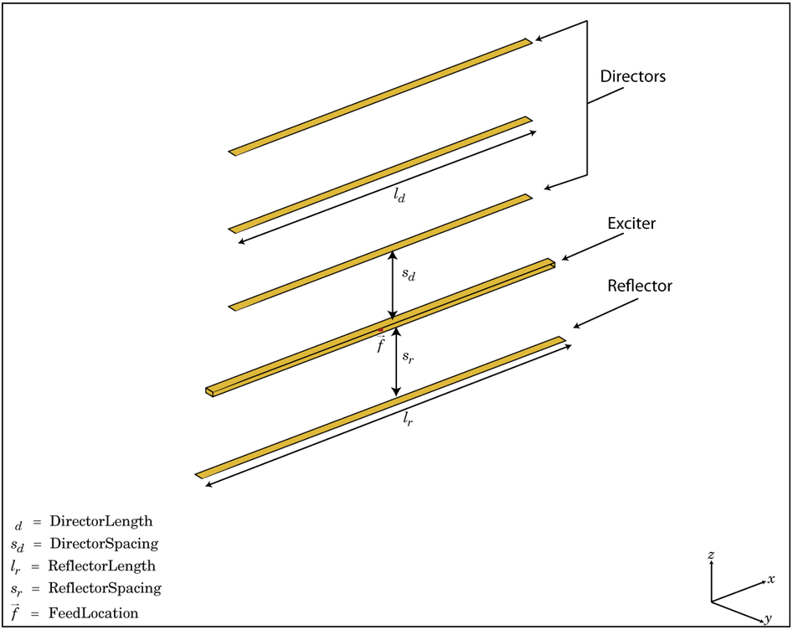

Рисунок 1. Антенна Яги-Уда

- Наберите следующие команды, чтобы построить антенну Яги-Уда:

ant = yagiUda('NumDirectors',5);
show(ant);

и нажмите кнопку «Run»;
- Найдите массив “m” в Workspace, откройте его и опишите параметров антенны, заданных по умолчанию;
- Наберите команду, чтобы определить резонансную частоту рассматриваемой антенны

f = linspace(200e6, 400e6, 51);
S = sparameters(ant, f);
figure;
rfplot(S);

и нажмите кнопку «Run»;
- Сделайте анализ к полученному результату.
- Заполните таблицу 1 и сделайте вывод по результатам исследования.

Таблица 1.
Длина директоров, м | 1
Количество  директоров | 3 | 5 | 7 | 9 | 11
Резонансная
частота, МГц
S11, дБ

- Для того, чтобы получить диаграмму направленности антенны наберите следующие команды

ant = yagiUda();
show(ant);
freq = «резонансная частота»;
pattern(ant, freq);

и нажмите кнопку «Run»;
- Заполните таблицу 2 и постройте зависимость КУ (коэффициент усиление) от количества директоров по результатам исследования, опишите ее.

Таблица 2.
Длина директоров, м | 1
Количество  директоров | 3 | 5 | 7 | 9 | 11
КУ, дБ

Рисунок 2. зависимость КУ от количества директоров

